20231111L4

例4　(2023·涟水县第一中学高一月考)为了拍摄正在运动的物体，摄影师常用“追拍法”。如图是自行车高速运动的照片，摄影师拍摄到运动员是清晰的，而背景是模糊的，摄影师用自己的方式表达了运动的美。请问摄影师选择的参考系是(　　)

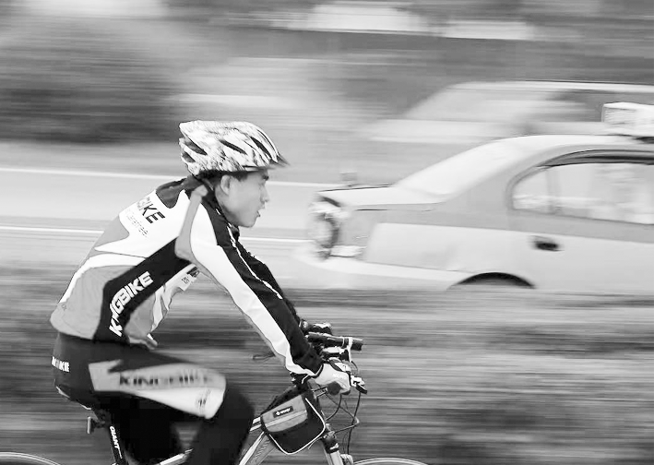

A．大地 B．太阳 C．路边电线杆 D．运动员